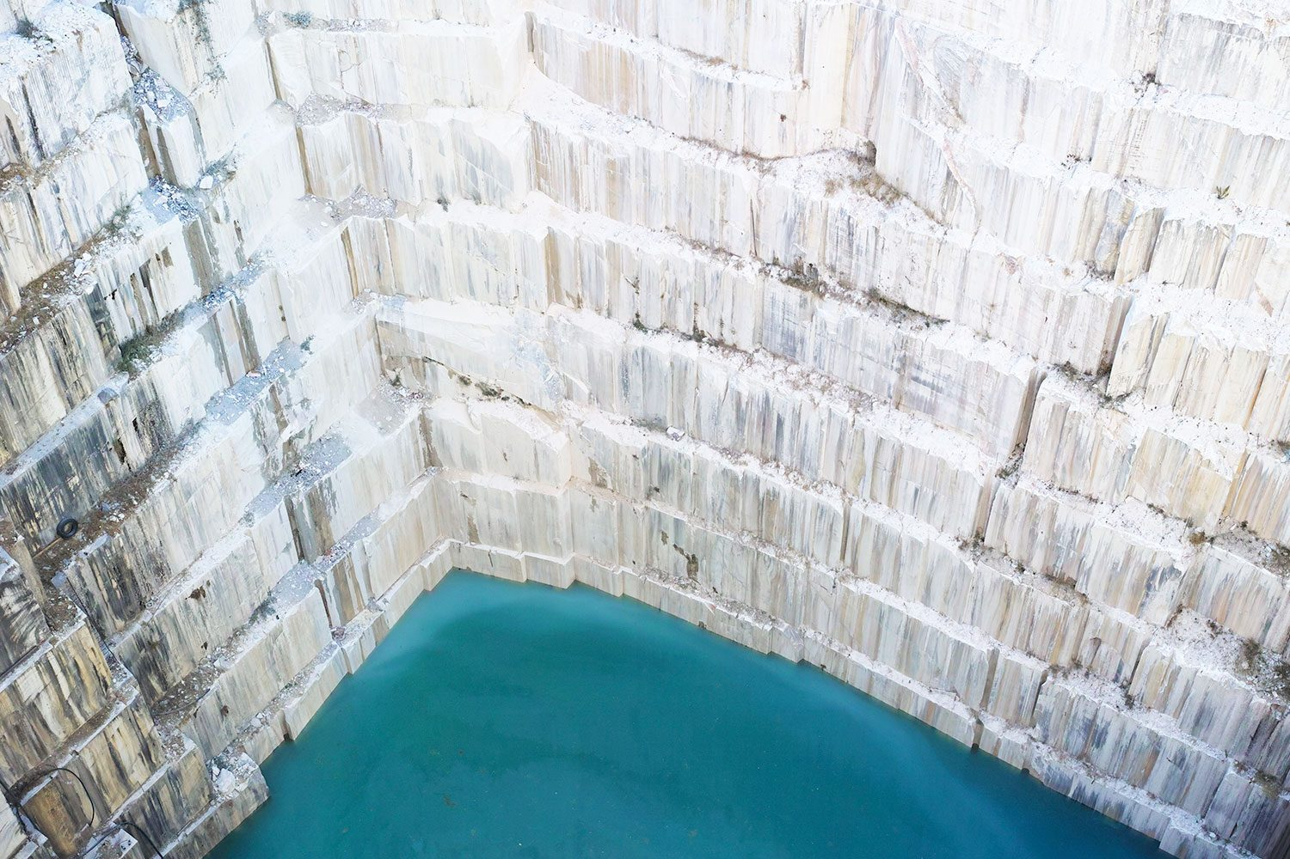
DEPT. OF MINING ENGINEERING
OCCUPATINAL SEMINARS 2018
MADEN MÜHENDİSLİĞİ BÖLÜMÜ
MESLEK SEMİNERLERİ 2018

Tarih  Date | Saat  Time | Misafir Konuşmacı  Guest Speaker | Seminer Başlığı  Title of Seminar
14 Mart 2018  Çarşamba  March14, 2018 | 11:00 | Nazmi ÇETİN  MİKROMAN MADEN A.Ş.  Teknik Müdür | Endüstriyel hammaddeler ve ülke ekonomisindeki yeri  (Industrial raw materials and their place in the country’s economy)
29 Mart 2018  Perşembe  March 29, 2018 | 11:00 | Barbaros KARGI  ERMAŞ MADENCİLİK A.Ş.  İş Güvenliği Uzmanı | Mermer ocak madenciliğinde iş güvenliği mevzuatı ve uygulamaları  (Occupational safety legislation in marble quarrying and its applications)
12 Nisan 2018  Perşembe  April 12, 2018 | 11:00 | Prof. Dr. Erkan POYRAZ  MSKÜ İİBF İşletme Bölümü  Bölüm Başkanı | Yatırım projelerinin değerlendirilmesi ve risk analizi  (Evalutions of investment projects and risk analysis)
24 Nisan 2018  Salı  April 24, 2018 | 10:30 | Mustafa ERCAN  ERMAŞ MADENCİLİK A.Ş.  Yönetim Kurulu Başkanı | Muğla yöresinde mermer sektörü ve ekonomiye katkıları  (Marble sector in Mugla Region and its contributions to the economy)
3 Mayıs 2018  Perşembe  May 3, 2018 | 13:30 | Yüksel AKIN  YATAĞAN TERMİK ENERJİ ÜRETİM A.Ş.  Maden Direktörü | Elektrik üretiminde yerli kömürün önemi ve çevresel değerlendirme  (Importance of native coal in the generation of electricity and environmental evaluation)
YER/VENUE: MÜHENDİSLİK FAKÜLTESİ
A BLOK TOPLANTI SALONU
ENGINEERING FACULTY
A BLOCK MEETING HALL

